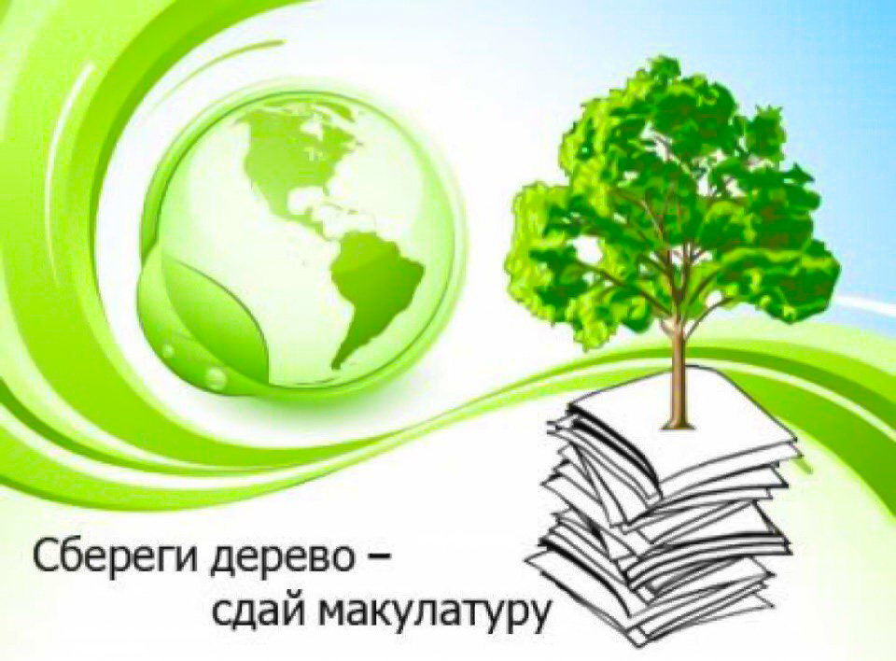

**Проект по теме:**

**«Использованная бумага – мусор или добро»**

Над проектом работал

Ученик 4 класса, МКОУ «Хтунская НОШ»

Сулейманов Мизамудин.

Руководитель : Вагабова Х.Б.

ЦЕЛЬ ПРОЕКТА

**1.ИССледование экологической проблемы отходов бумажного производства.**

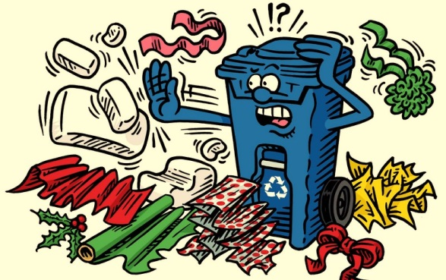

**Задачи ПРОЕКТА**

***1.Познакомиться с историей возникновения бумаги.***

***2. Найти способы применения продукции из древесных пород, в быту.***

***3. Исследовакть проблему по использованию макулатуры.***

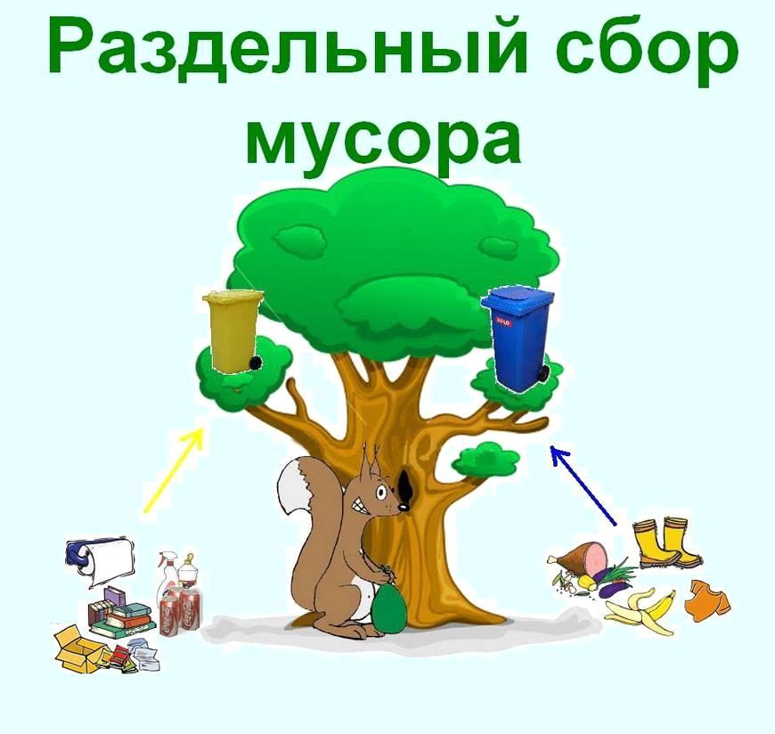

**Гипотеза**

**В нашем районе сложно найти места, куда можно сдать макулатуру. И мы зачастую ее выбрасываем. Дальше ее сжигают, что приводит к загрязнению окружающей среды – это уже экологическая проблема. Как быть ? Чтобы найти ответ на этот вопрос я и решил выполнить представленный проект с целью утилизации бумажной промышленности.**

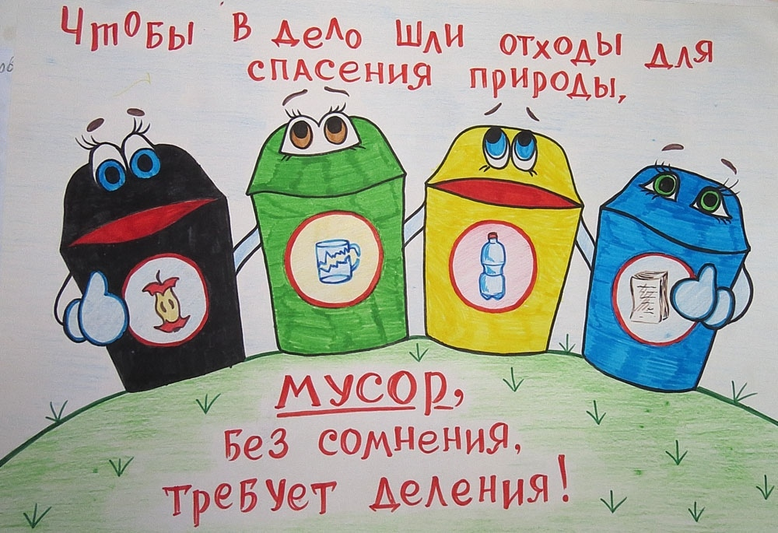

**ПЛАН ИССЛЕДОВАНИЯ**

***1. Найти информацию в сети***

***Интернет по проблеме утилизации бумаги.***

***2. Провести практикум - можно ли получить бумагу в домашних условиях и где ее можно применять.***

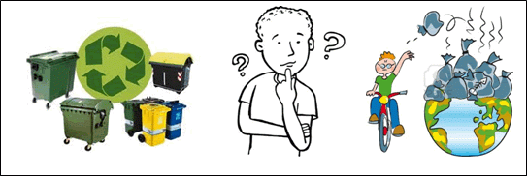

***Интересные факты***

**В древнерусском языке буква Ж изображалась в виде дерева. И читалась «Живите» "**

**Благодаря природе, мы дышим чистым кислородом. А этим мы благодарны нашим лесным насаждениям. Но многое не знаем о них.**

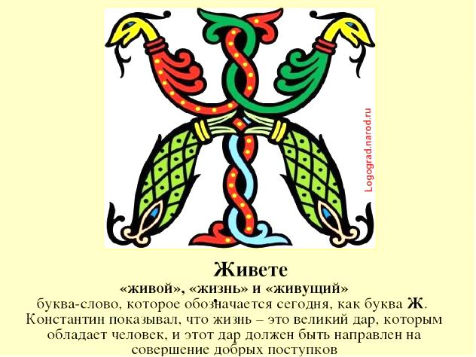

**Праздник дерева**

**В античной культуре был обычай устраивать праздники по случаю посадки деревьев. Предыстория Праздника дерева уходит в далекое прошлое, когда люди жили в тесной связи с природой и отдавали ей должное уважение. В античной культуре был широко распространен обычай устраивать празднества по случаю посадки деревьев. Все вместе, взрослые и дети демонстрируют готовность и право жить в благоприятной окружающей среде. Добровольцы со всей страны встречаются для озеленения закоулков своего города, парков, площадей и садов, таким образом, проявляя любовь и уважение к природе.**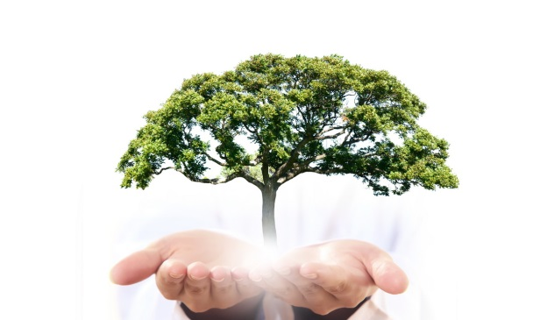

**Бумажная промышленность**

* **Целлюлоза  используется  человеком  с  очень  древ**
* **них  времен.   Сначала применяли древесину как горючий и строительный  материал.**
* Бумага – это тонкий слой волокон клетчатки**.**
* **Может стоит задуматься над проблемой утилизации отходов?**
* **22 апреля  в России проходит акция « День земли». В нашей школе к этому дню происходит сбор макулатуры. Все учащиеся, учителя, родители принимают активное участие в этой акции.**

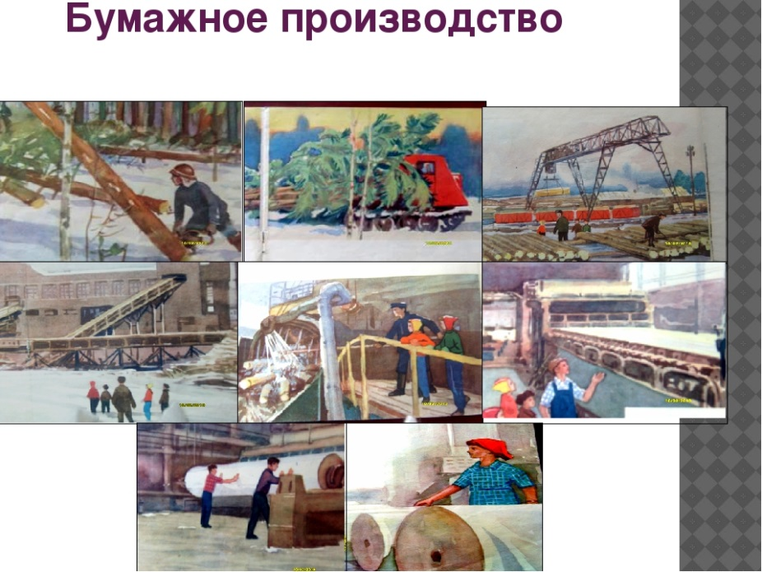

**Получение целлюлозы**

**Хотя целлюлозу можно получать из любой породы дерева, до сих пор ее вырабатывают преимущественно из древесины малосмолистых пород.**

**Для производства целлюлозы употребляют щепу, полученную из древесных стволов, тщательно очищенных от коры и сучков. Щепа поступает в котел, где варится при температуре 135 -150° С и давлении 5-7 атм.**

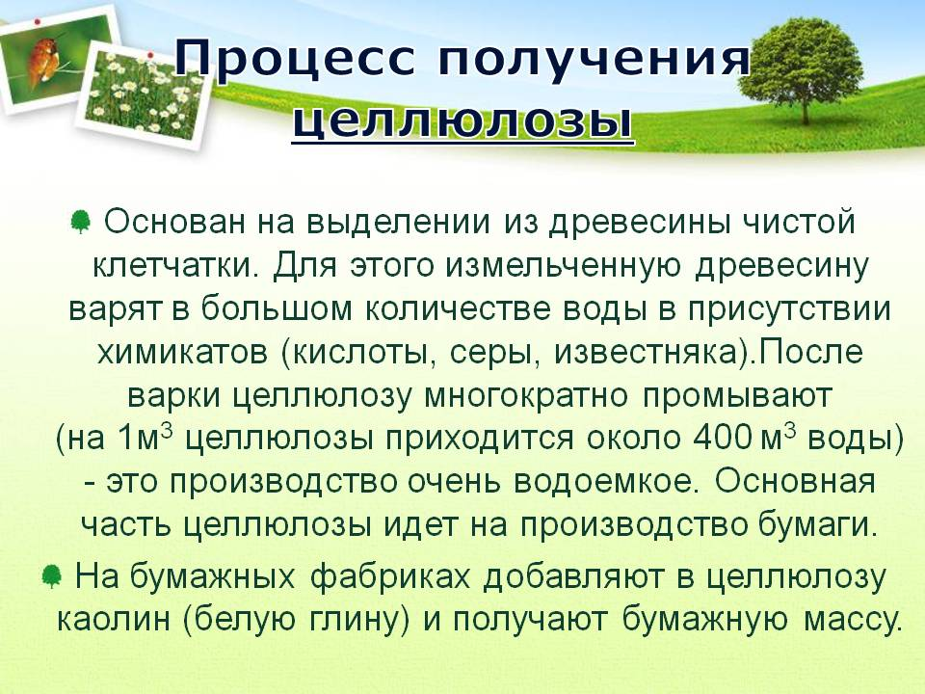

***30 лет назад в нашей стране к сбору макулатуры привлекались учащиеся школ и население. Сегодня всю использованную бумагу школьники и сотрудники учреждений нашей области выбрасывают просто в мусор.***

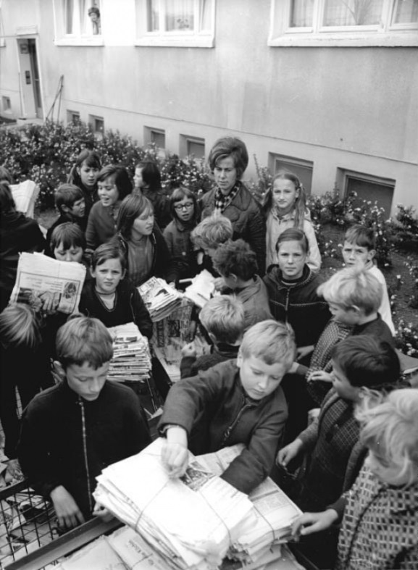

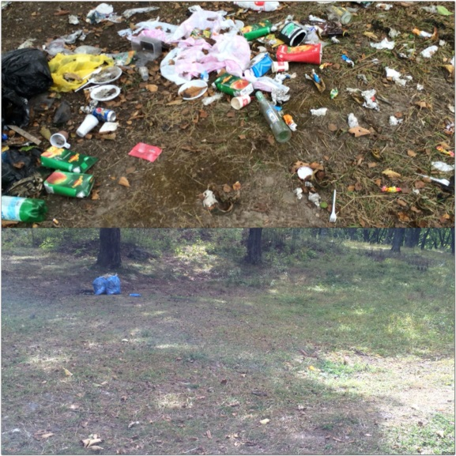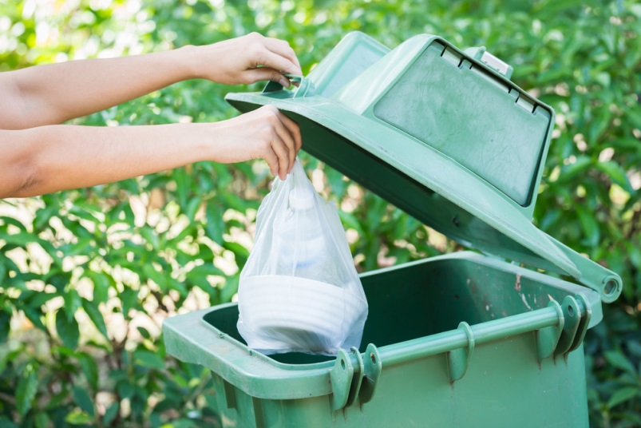

***Мои наблюдения.***

***Поделки из макулатуры.*** 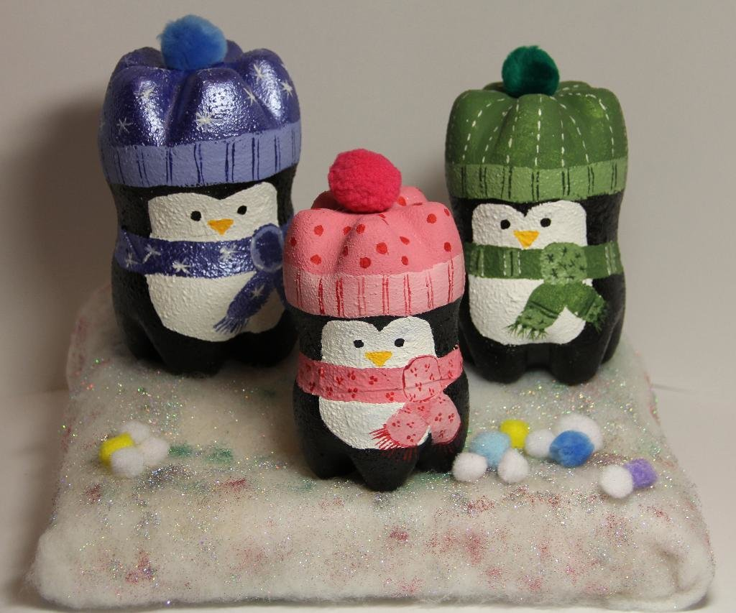

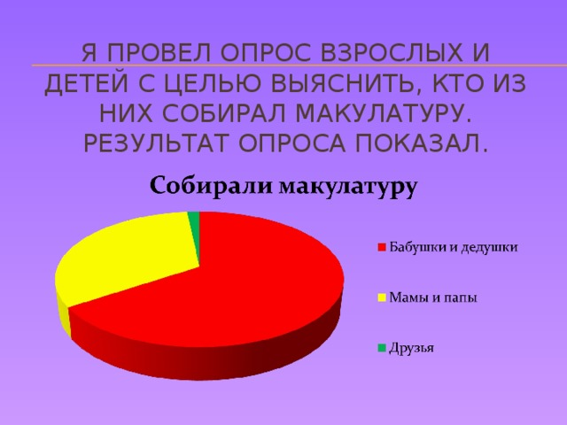

**выводы**

***Готовя материал я узнал, что:***

***● Гектар леса дает более 6 тонн дерева ежегодно. Из дерева среднего размера можно сделать 170 тысяч карандашей.***

***● Дерево поглощает в год столько углерода, сколько выделяет двигатель автомобиля на протяжении нескольких тысяч километров. За всю жизнь дерево перерабатывает более тонны углекислого газа.***

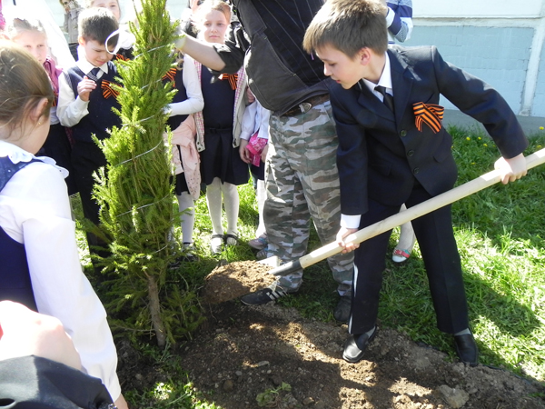

**Экологическое обоснование**

***Использование макулатуры спасает деревья от вырубки. Макулатуру можно использовать для производства новой бумаги, различных бумажных изделий и даже некоторых строительных материалов. Поэтому нужно организовывать сбор макулатуры и строить перерабатывающие предприятия.***

**Если есть возможность –**

**можно дать вещам второе рождение.**

